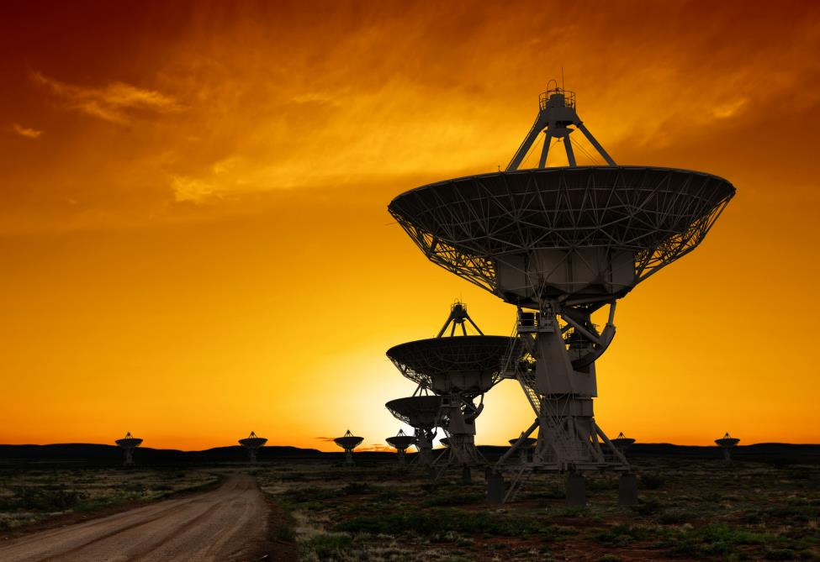

[Заглавие на отчета]
  - [Име на ученик/студент]
  - [Име на курс]
  - [Име на преподавател]
  - [Дата]

[Започнете веднага]
[За да заместите текста в контейнера с ваш собствен, просто изберете ред от текста и започнете да въвеждате. Но не го правете все още!]
[Първо, прегледайте няколко съвета, които ще ви помогнат бързо да форматирате своя отчет. Може да сте приятно изненадани колко е лесно.]

[Изглежда винаги отлично]
- [Трябва ви заглавие? В раздела "Начало", в галерията "Стилове" просто щракнете върху желаното заглавие.]
- [Обърнете внимание и на другите стилове в тази галерия, например за цитат, номериран списък или списък с водещи символи като този.]
- [За най-добри резултати при избирането на текст за копиране или редактиране, не включвайте интервали вдясно от знаците в селекцията.]

[Добавете цитат]
["Използвайте стила "Цитат", за да обозначите цитат или други важни акценти от вашия текст."]

[Идеалната картина]
[За да заместите примерната снимка с ваша собствена, просто я изтрийте. След това в раздела "Вмъкване" щракнете върху "Картина".]
[За да приложите форматиране, например рамка и сянка на примерната снимка, изберете вашата картина. След това в раздела "Инструменти за картини – Форматиране", изберете стил на картина.]

